网络管理与运维实践报告
实践名称： | 项目1 Python编程基础
学生班级： | 网络工程2301班
学生姓名： | 雷若奇
实验过程记录及截图（截图需要包含姓名、学号水印）：
- 配置虚拟网卡
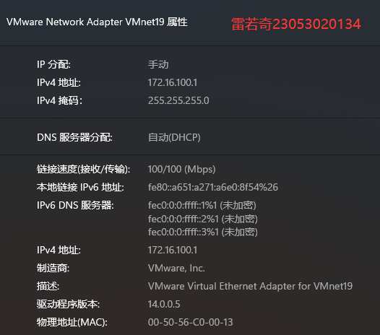
此处使用VMware创建的虚拟网卡，但不使用VMware虚拟机，直接在宿主机进行ping操作
网段采用172.16.100.0，为私有地址，避免因使用公共网络导致广播风暴、IP冲突等导致网络瘫痪的风险
且在一定程度上为实验提供便利性

- 搭建网络拓扑 及 配置云
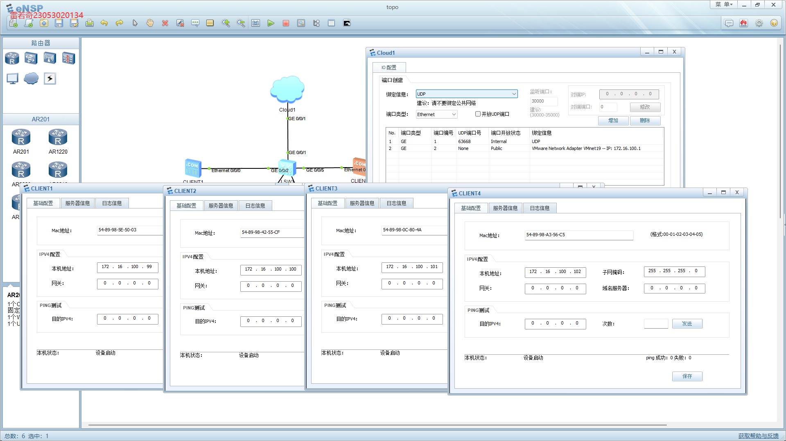
服务器地址分别为172.16.100.99-172.16.100.110
此处无需配置网关

- 运行代码
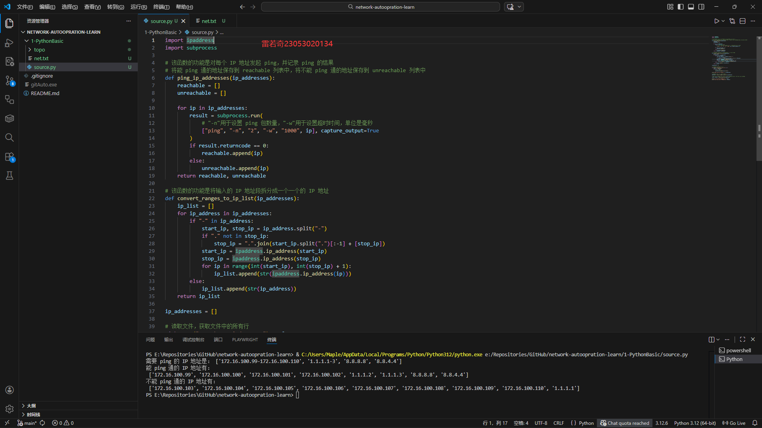
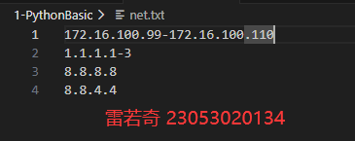
可见因在宿主机直接运行，除期望ping通的IP外，还有1.1.1.2、1.1.1.3、8.8.8.8、8.8.4.4
因具有公共网络环境，故结果正常，实验成功。

实践心得：（自问自答的形式）
问题1.
问题2.
问题3.

